**Block 4   
Mailserver mithilfe Windows Exchange erstellen**

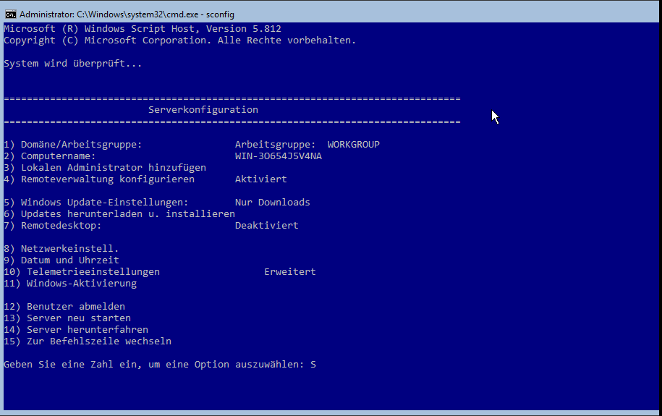Windows Exchange ist von Microsoft proprietäre Betriebssystem fürs Konfigurieren von Mailservern. Ich dokumentiere den Installationsvorgang und stelle eine virtuelle Umgebung auf, um die Features von Exchange zu zeigen.

1. **Windows Core**

Ein Mailserver wird nur zusätzlich mit einem Hauptserver (Domänencontroller) aufgesetzt. Deswegen möchte ich als erstens ein Windows 2016 Core Domänencontroller/Router installieren.  
  
Nach der Installation von Windows Core muss man die Einstellungen konfigurieren. Mit dem Befehl ‚sconfig‘ hat man Zugriff auf die Einstellungen von Windows Server.

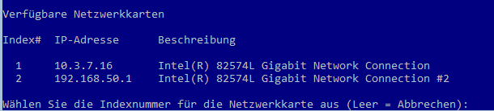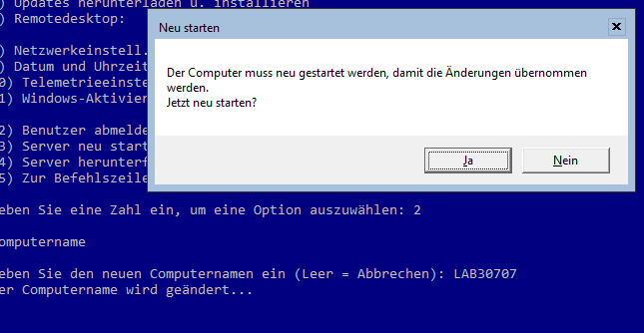Mit 2) ändert man den Servernamen und mit 8) konfiguriert man die Netzwerkkarten.

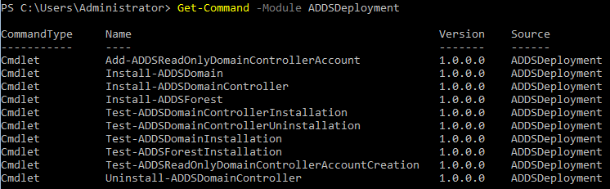Die Serverrollen und Features kann man nur mit Befehlen installieren und konfigurieren.  
Um die Domänenfeatures zu installieren, muss man inden Powershell-Shell starten (powershell) und dann den folgenden Powershell-Befehl eingeben:  
**‚Install-WindowsFeature –Name AD-Domain-Services –IncludeManagementTools‘**  
Nach der Installation kann man die einzelnen Befehle, die bezüglich Domänen sind mit den Befehl: **‚Get-Command –Module ADDSDeployment‘** anschauen.

  
Man kann entweder die Installation mit Schritten starten oder die Installation mit nur ein Befehl starten.  
Ich starte die Installation mit nur ein Befehl und gleichzeitig füge ich die Parameter in den Befehl:  
**‚Install-ADDSForest –DomainName lab30707.local –DomainNetbiosName LAB307SEVEN –SafeModeAdministratorPassword (Convertto-SecureString –AsPlainText „Passwordxyz“ –Force)‘**

Nach dem Neustarten die Remotezugriff Rolle installieren:  
**‚Install-WindowsFeature –Name RemoteAccess –IncludeManagementTools‘  
‚Install-WindowsFeature –Name Routing –IncludeManagementTools‘**Zoneerstellen: **Add-DnsServerPrimaryZone -Name lab30707.local -ReplicationScope "Forest" –PassThru**Die Reverselookup-Zone kann man mit den folgenden Befehl erstellen:  
**‚Add-DnsServerPrimaryZone -NetworkId "192.168.07.0/24" -ReplicationScope Domain‘**

Danach kann man eine neue A-Eintrag machen:  
**‚Add-DnsServerResourceRecordA -Name server -IPv4Address 192.168.07.1 -ZoneName lab30707.local‘**  
  
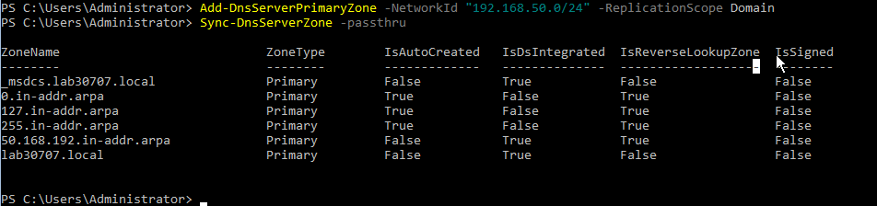  
  
Die DNS-Einträge kann man mit ‚**Get-DnsServerResourceRecord -ZoneName lab30707.local**‘ nachschauen.

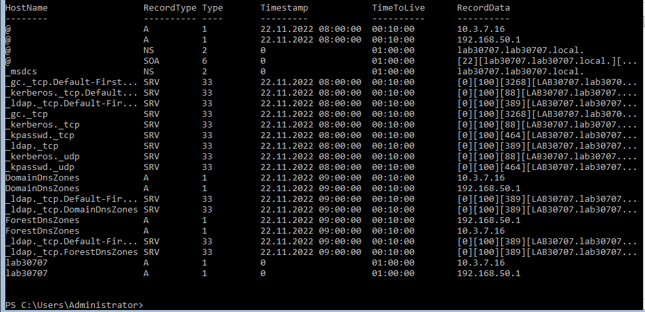

Reverselookup-Einträge fügt man mit  
 **‚Add-DNSServerResourceRecordPTR -ZoneName 07.168.192.in-addr.arpa -Name 01 -PTRDomainName lab30707.lab30707.local‘** hinzu.

Um den Clients Internetzugang zu geben, muss man noch ein Forwarder hinzufügen:  
**Add-DnsServerForwarder -IPAddress 8.8.8.8 -PassThru**

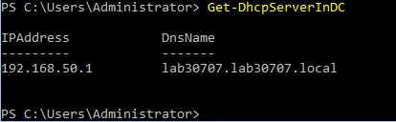  
Die DHCP-Rolle installiert man mit **‚Install-WindowsFeature DHCP –IncludeManagementTools‘**Ein DHCP-Server kann man mit **‚Add-DhcpServerInDC –DNSName lab30707.lab30707.local –IPAddress 192.168.07.1‘**  
  
  
Ob der DHCP-Server erstellt wurde, kann man mit ‚Get-DhcpServerInDC‘ kontrollieren.  
  
  
  
  
  
  
  
  
Ein DHCP-Scope erstellt man mit **‚Add-DhcpServerV4Scope -name “LAB30707-DHCP” -StartRange 192.168.07.2 -Endrange 192.168.07.9 -SubnetMask 255.255.255.0‘**  
Die Einstellungen für den DHCP-Server konfiguriert man mit **‚Set-DhcpServerV4OptionValue -ComputerName lab30707.lab30707.local -ScopeID 192.168.7.2 -DNSServer 192.168.7.1 -Router 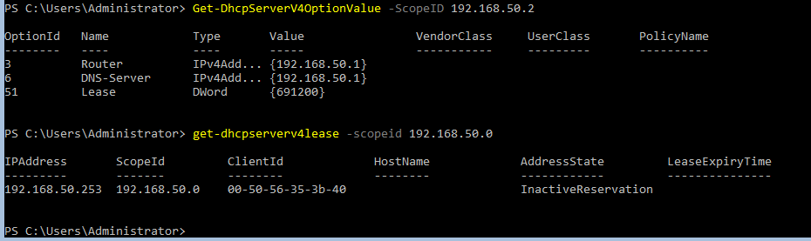192.168.07.1 –DnsDomain lab30707.local‘**

Die ScopeID ist die erste IP-Adresse, dass vom DHCP-Server verteilt wird.  
Ich möchte für den Ubuntu Client eine Reservierung erstellen. Mit **‚Add-DhcpServerv4Reservation -ScopeID 192.168.07.2 -IPaddress 192.168.07.253 -ClientID “00-50-56-35-3B-40“‘** erstellt man eine DHCP-Reservierung. Die Client ID ist die MAC-Adresse des Clients.

Mit **‚Get-DhcpServerV4OptionValue –ScopeID 192.168.07.2‘ und ‚Get-DhcpServerV4Lease –ScopeID 192.168.07.0‘** kann man die DHCP-Leases und die DHCP-Einstellungen nachschauen.

**Set-DhcpServerv4DnsSetting -ComputerName "lab30707.lab30707.local" -DynamicUpdates "Always" -DeleteDnsRRonLeaseExpiry $True**

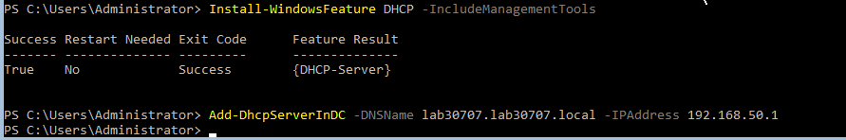

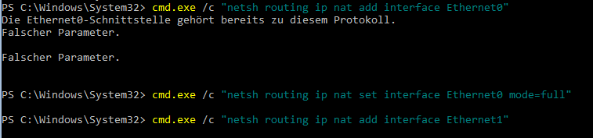  
Mit **‚Install-RemoteAccess -VpnType Vpn‘** und **‚netsh routing ip nat install‘** installiert man die Routing Rollen für VPNs/NAT und LAN Routing.  
Die Schnittstellen fügt man mit den folgenden Befehlen hinzu:  
**netsh routing ip nat add interface Ethernet0  
netsh routing ip nat set interface Ethernet0 mode=full  
netsh routing ip nat add interface Ethernet1**

1. **Clients**

Nach dem man den Core Server erfolgreich konfiguriert hat, sollte der Client Zugang zum Internet haben ohne direkter Verbindungen mit den Bridge/NAT Adapter.  
Hier hat z.B. der Ubuntu Client (Live-Umgebung) seine eigene reservierte IP-Adresse und kann Webseiten auf den Firefox-Browser zugreifen.

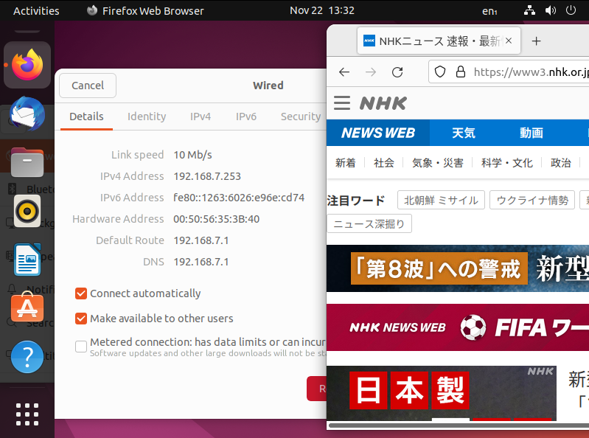

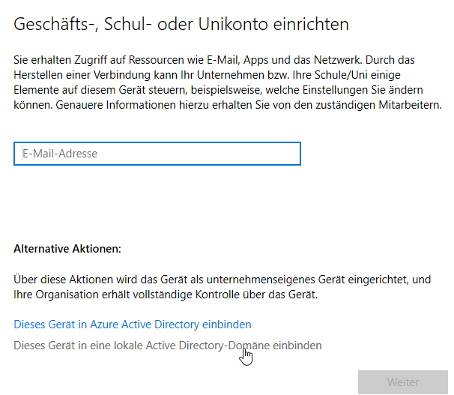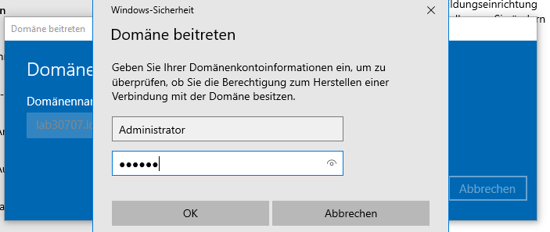Bei ein Windows Client ist es möglich, in die Domäne eines Servers hinzugefügt werden.  
Im Vergleich zu neueren Version von Windows ist die Einstellung, mit dem man den Client in die Domäne hinzufügen kann, in ein anderen Menü verschoben.  
Die Einstellung befindet sich in die Kontoeinstellungen.

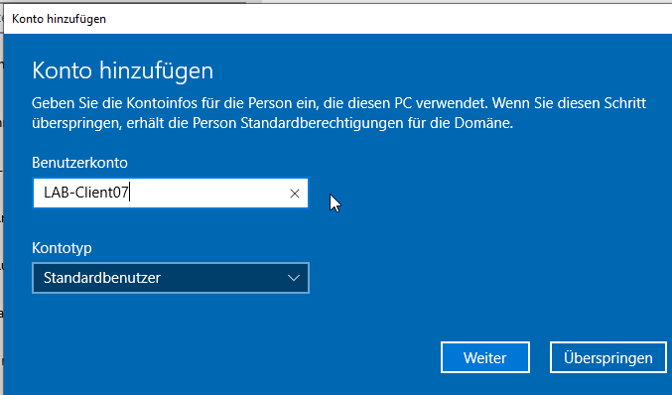Nach dem man den Administrator-Passwort eingegeben hat, kann man entscheiden, ob man ein Domänenkonto erstellen oder einfach den PC in die Domäne hinzufügen will.

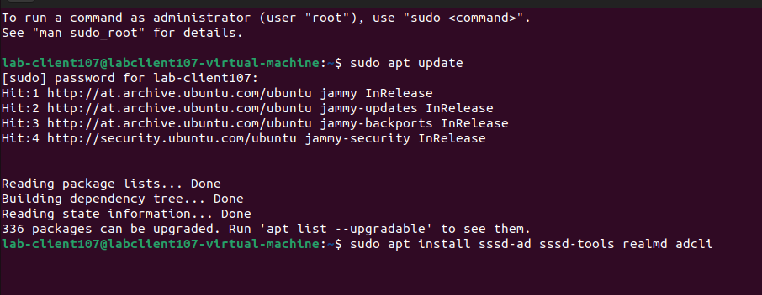Nach dem man den Ubuntu Client installiert, muss man realmd mit apt installieren.  
**sudo apt install sssd-ad sssd-tools realmd adcli**

Mit **‚sudo realm join lab30707.local‘** die Domäne joinen.



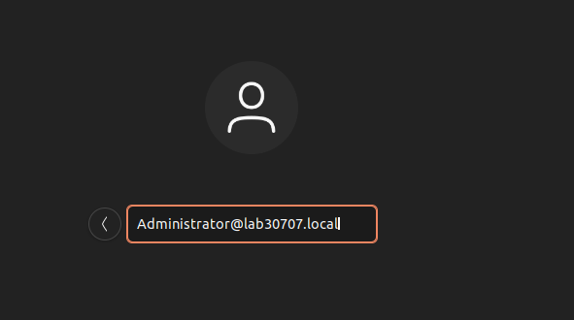

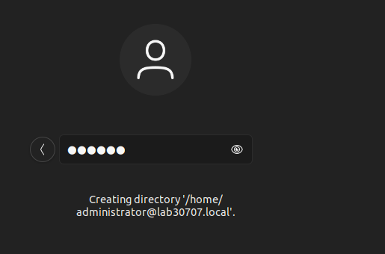

(Ubuntu unterstützt aus irgendein Grund manchmal die .local Domänenadressen nicht. Deswegen muss man die folgenden Befehle nach der Reihe nach eintippen und die Verbindungen aus- und einschalten.

**sudo rm -f /etc/resolv.conf  
sudo ln -s /run/systemd/resolve/resolv.conf /etc/resolv.conf  
sudo service systemd-resolved restart**)Nach der Installation muss man die gleiche Befehle später eintippen.)

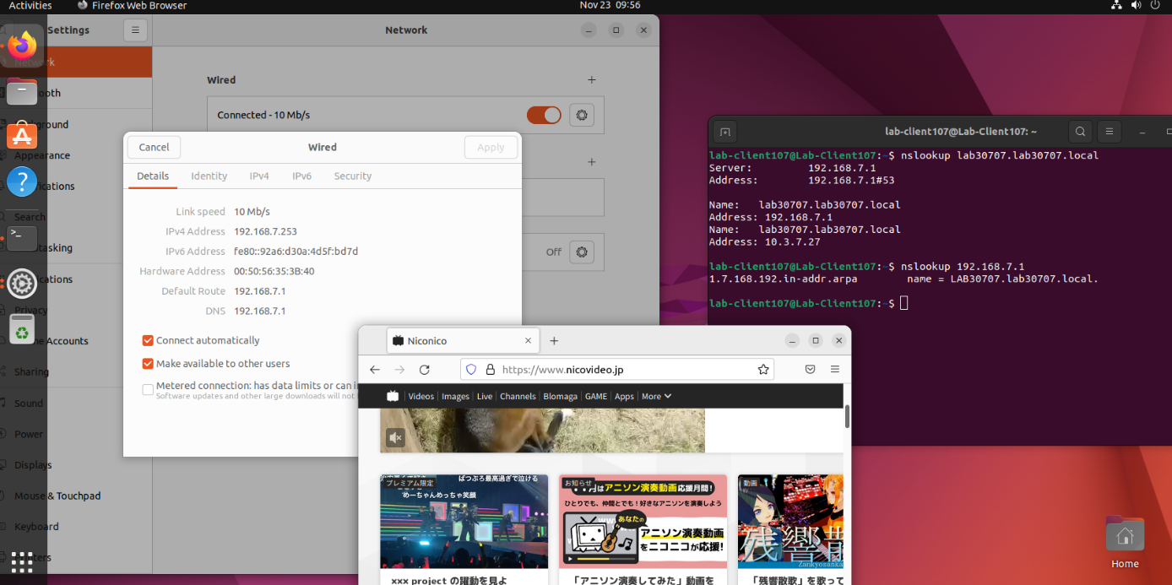  
DNS-Auflösung funktioniert einwandfrei und Internetzugang ist für den Ubuntu und Windows 10 Client verfügbar.

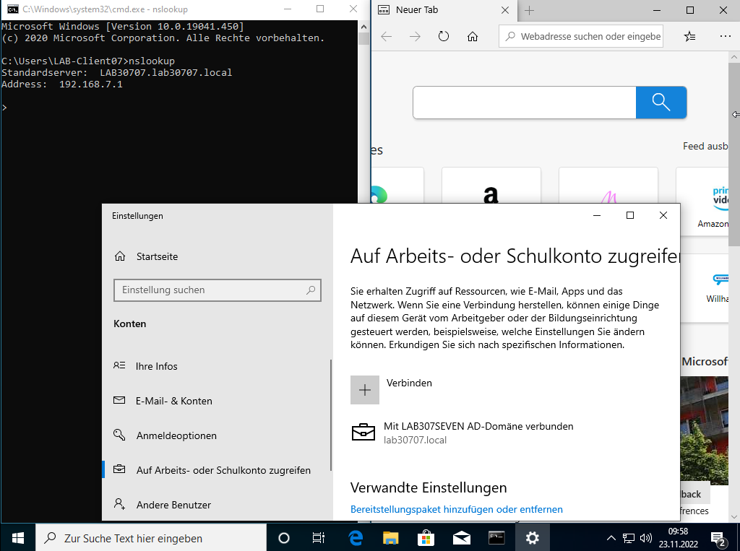

1. **Exchange Mail Server**

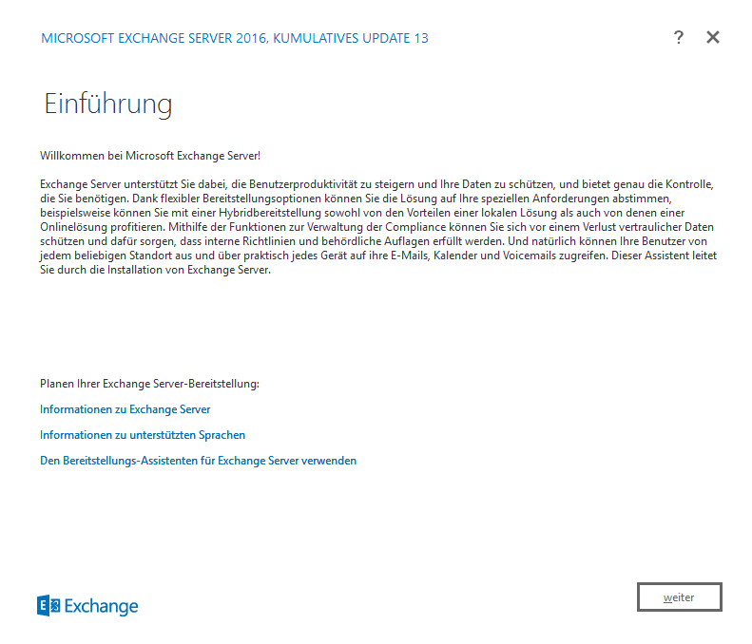Nach dem man den Domänencontroller und die Clients aufgesetzt hat, kann man auch ein Mailserver für das Netzwerk einsetzen.  
  
Für die Installation von Exchange braucht man ein Windows Server 2016 mit einer grafischen Oberfläche, das in ein Active Directory ist. Um Exchange zu installieren, muss man den Exchange Setup ISO auf den virtuellen CD-Laufwerk des Server2016 GUI mounten. (Als Administrator der Domäne anmelden.)

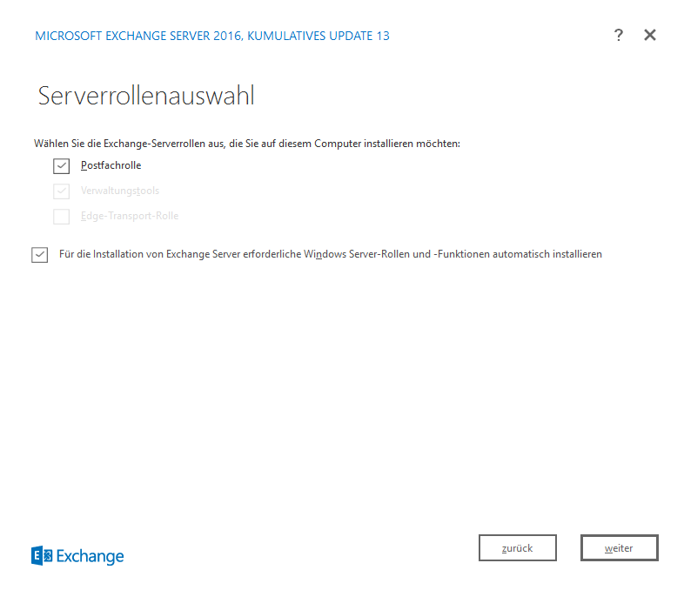

Alle Rollen auswählen und Exchange Organisationname schreiben.

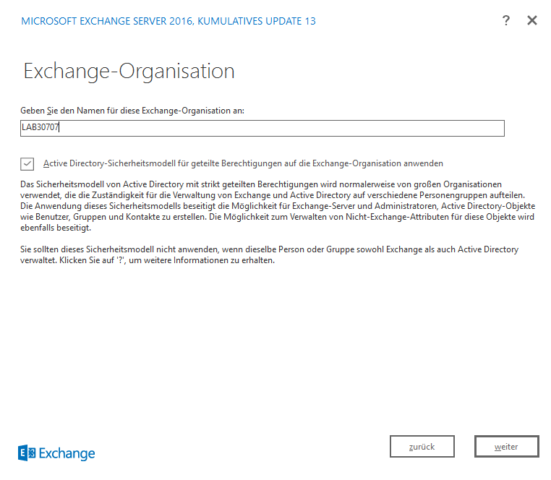

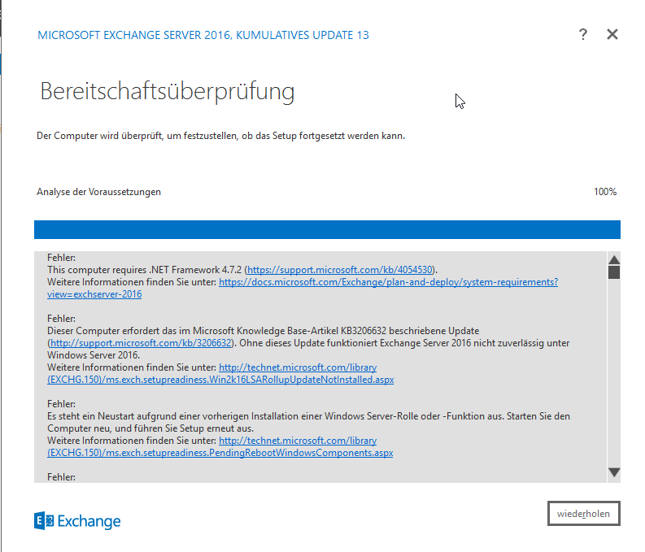

Es fehlen viele Programme und Libraries, um Exchange zu installieren. Diese Programme soll man im Internet suchen und installieren.  
Nach dem man alle Libraries und Programme installiert, kann man mit der Installation weiter fortfahren.  
  
Wenn gefragt, alle Rollen auswählen und die Installation beginnen.

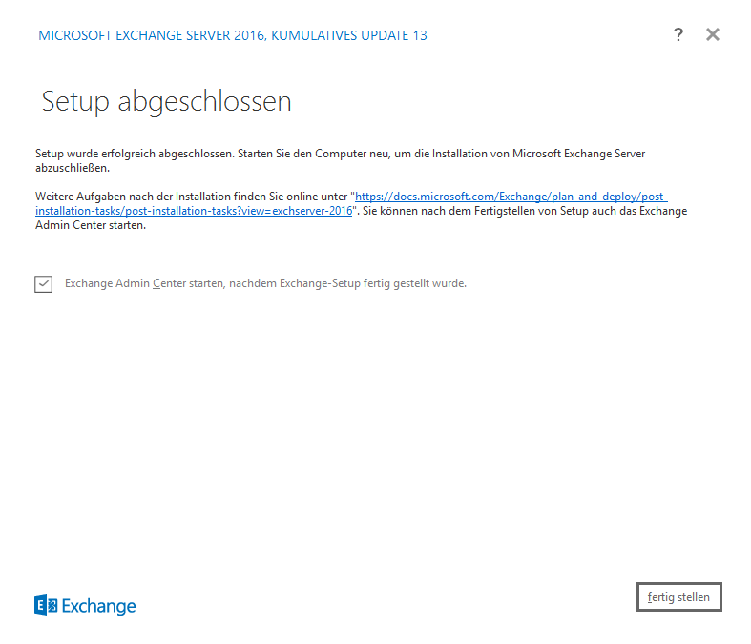

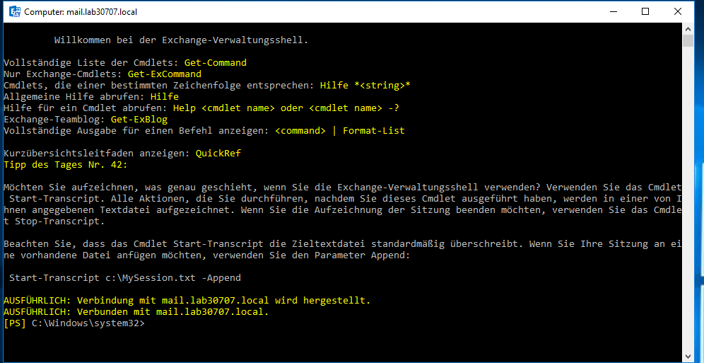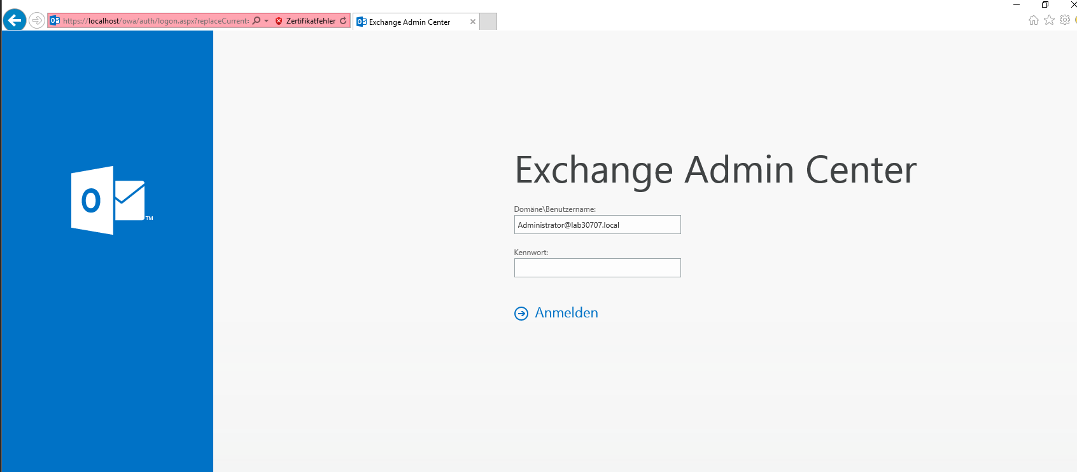  
  
  
  
  
  
  
  
  
  
  
  
  
Nach der Installation den Server neustarten.  
Exchange kann man mit den Browser oder mit der Shell bearbeiten.  
Es wird empfohlen, den Web Admin Center mit einen modernen Browser zuzugreifen.